附件1

招远市扩大烟花爆竹禁止燃放区域实施方案（草案）

一、决策总则
（一）制定背景
我市原有禁放范围为普照路以北、西外环以东、鑫汇路以南、金龙路以西封闭城区，随着城市扩容，城东居住片区、城郊村居连片开发，建成区持续向外延伸。原有禁放边界已滞后城市发展，城郊结合部违规燃放、火灾隐患、噪音空气污染投诉逐年增多、警情高发，群众要求扩大禁放区域诉求强烈。为落实大气污染防治、文明城市创建、公共安全治理要求，依据法律法规，拟扩大城区烟花爆竹全年禁放区域，压实全域安全管控。
（二）法律政策依据
1.《中华人民共和国大气污染防治法》第八十二条
2.《烟花爆竹安全管理条例》第二十八条
3.《山东省大气污染防治条例》第六十三条
4.《烟台市燃放烟花爆竹管理条例》第四条、第五条（县级市可根据建成区实际调整禁放范围并公示）
5.《重大行政决策程序暂行条例》（稳评、30日公示征求意见、合法性审查流程）
（详见附件二）
（三）决策目标
1.安全层面：消除居民区、产业园、学校医院、高层建筑燃放火灾、炸伤风险，压降非法储存、燃放警情。
2.环境层面：减少颗粒物、噪音污染，改善城区空气质量，降低节日环卫清理压力。
3.治理层面：统一城乡结合部管控标准，减少跨区域执法盲区，提升群众居住舒适度。
二、现状及风险研判
（一）现状
1.民生方面：城郊新建小区入住人口超3万，婚丧、开业燃放扰民投诉月均20余起，老人、病患、学生受噪音影响突出。
2.生活秩序方面：城郊沿街商铺、物流园区、燃气站点密集，燃放极易引燃杂物、管线，出现小火情。
（二）风险
1.覆盖范围：本次扩区涉及泉山、罗峰、梦芝、温泉、大秦家等5个街道53个城郊村居、工业园区、新建居住区，涉众面广，群众诉求不易统一。
2.时间节点方面：春节、元宵、财神节、婚丧旺季为燃放高峰期，如政策落地恰逢敏感节点，维稳风险上浮。
三、调整后全新全年禁放区域
（一）扩大后封闭禁放边界
1.北线国大路，边界内村庄为：滕家、横掌温家、温家庄、横掌徐家、薛家、芮里、前郝家、后郝家、横掌秦家、横掌刘家、横掌周家、横掌曹家、横掌史家、横掌吕家、横掌崔家。
2.东线龙青高速（不含玲珑镇行政区划范围），边界内村庄为：张格庄、沙埠、朱范、庞家、水口、孙家、邱家、大秦家、小于家、苇都解家、苇都万家、前店、山子后、苏格庄、小秦家、老秦家、黑顶于家、陈家窑、侯家、小李家、小转山堡、大转山堡、原家、小杨家、北五里、中五里、南五里。
3.南线西观水库西岸-郭家埠红绿灯-陈家窑，边界村庄为城南宋家、城南张家庄、西坞党、赵家庵。
4.西观水库西岸-架旗山东麓山脚-西城夼村碑-后夼村-向北延伸至国大路西端，边界内村庄为：十里铺、后夼、山口温家、西宋、黄土崖、龙王庙下。
（二）强制禁放重点场所（全市通用，扩区内从严管控）
1.党政机关、医院、养老院、中小学、幼儿园；
2.高层小区、在建工地、燃气、电力、加油站等能源保护区；
3.公园广场、商超市场、文物保护单位、林地绿地；
4.隧道、立交桥、地下管网、物流仓储园区。
（三）禁放区外一般管理区规则
禁放区外各镇街、乡村区域允许合规限时限种类燃放，但严禁在学校、医院、山林、管线周边燃放；重污染天气全市全域临时禁放。
四、配套实施保障措施
（一）宣传引导措施
1.公示阶段：招远市人民政府网站公示草案不少于30日，配套区域示意图；同步开展线上问卷、线下座谈收集群众意见。
2.落地宣传：扩区政策正式实施前1个月，公安、街道、物业入户发放告知书；集市、商超悬挂横幅、流动广播；推广电子礼花、礼炮替代传统烟花爆竹。
（二）职能部门分工
市委宣传部：负责协调电视、广播、报刊、网络等新闻媒体加强烟花爆竹禁放宣传工作，利用政务微博、微信公众号、微信群等新兴网络媒介进行宣传告知。每年农历小年、除夕、正月初一和十五等重点时段，在上述新闻媒体循环播放禁放规定。
市公安局：负责燃放烟花爆竹的公共安全管理；加强与相关部门的沟通、联络与协调，统筹做好全市烟花爆竹禁放等日常工作；加强街面巡查，及时劝阻、查处非法燃放、运输烟花爆竹行为。
市综合行政执法局：会同街道办事处负责协调相关单位在LED屏、广告牌投放禁放公益广告；各城管中队对禁放区域内的各路段进行巡查；督促园林环卫工人对负责路段进行巡查，及时发现、劝阻非法燃放烟花爆竹行为，劝阻无效的，报公安“110”指令辖区派出所处理。
烟台生态环境局招远分局：负责及时掌握环境空气质量，发布重污染天气预警。统计近几年重污染天气数，用数据支撑禁放政策的好处，每年农历小年、除夕、正月初一和十五期间将相关数据提交市委宣传部，会同市委宣传部在各种媒体发布；对禁放区域内的各路段进行巡查，及时发现、劝阻非法燃放烟花爆竹行为，劝阻无效的，报公安“110”指令辖区派出所处理。
市应急管理局：负责查处未经许可的非法生产、销售烟花爆竹行为；联合公安部门开展烟花爆竹打非工作；依法做好禁止燃放烟花爆竹有关工作，加强对烟花爆竹销售许可证的审查及发放；对全体经营业主进行学习培训宣传我市禁放政策。
市教体局：负责组织对各中小学校及幼儿园开展烟花爆竹禁放宣传教育；将《致招远市居民的一封信》在学校各家长交流群内发布，将烟花爆竹禁放作为寒暑假作业让学生和家长一起完成，进一步强化禁放政策的落实。
市民政局：负责安排婚姻登记处、殡仪馆向服务对象宣传我市禁放规定，并发放《致招远市居民的一封信》。
市住建局：负责通知禁放区域内的物业公司，禁止在小区、商铺燃放烟花爆竹；督促物业公司做好禁放宣传、违规燃放劝阻工作。
市交通局：负责协调相关单位在公共交通工具、交通站点投放禁放公益广告；开展交通稽查，发现可疑运输烟花爆竹的，及时报公安部门处理。
市卫健局：向禁放区域内本局所辖医疗机构宣传《禁放规定》，督促其自觉遵守我市禁放政策；负责协调相关医疗机构对因燃放烟花爆竹造成的伤者及时进行救治。
市市场监管局：配合相关部门对集贸市场等场所开展检查，严厉查处非法销售烟花爆竹行为。
温泉街道、泉山街道、罗峰街道、梦芝街道、大秦家街道：禁放区域内相关街道要落实属地管理责任，强化责任担当，全面抓好本辖区内禁放管控任务部署实施。每年农历小年、除夕、正月初一和十五期间，要制定周密详实的工作方案，分片划区、包干到人，实施网格化管控。
（三）便民缓冲机制
1.过渡期：政策正式实施设置3个月劝导缓冲期，缓冲期以宣传教育、劝阻为主，轻微违规不予处罚；
2.替代服务：殡仪馆、婚庆机构推广电子礼炮、鲜花祭祀，各镇街配套便民电子燃放设备。
五、法律责任条款
1.禁放区内违规燃放：依据《烟台市燃放烟花爆竹管理条例》责令改正。停止违规行为，处100元至500元罚款；造成人身伤害、财产损失的依法赔偿。
2.禁放区内非法销售、储存烟花爆竹：应急、公安联合查处，没收物品并处罚款，情节严重依法治安拘留；涉嫌犯罪移送司法机关。
3.单位、物业未履行劝阻义务，放任违规燃放，予以通报约谈。
六、实施流程与时间安排
1.第一阶段（公示征求意见：30日）：本草案在招远市人民政府网站公示，收集群众建议，完成意见汇总；
2.第二阶段：社会稳定风险评估、合法性审查、部门联合会商修改草案；
3.第三阶段：市政府常务会议审议，印发正式通告，同步发布区域地图；
4.第四阶段：3个月宣传缓冲过渡期，过渡期结束后正式全面执行扩区禁放规定。
七、草案说明
1.本次扩区仅调整建成区禁放地理边界，未改变“全年禁放”管理模式、处罚标准；
2.公示期间群众可通过信函、邮箱、公安窗口反馈修改意见，需注明姓名、联系方式；
3.附件材料：附件一新旧禁放区域对比示意图、附件二相关法律法规原文。

招远市公安局
2026年7月20日

附件2
法律法规原文
1.《中华人民共和国大气污染防治法》第八十二条
禁止生产、销售和燃放不符合质量标准的烟花爆竹。任何单位和个人不得在城市人民政府禁止的时段和区域内燃放烟花爆竹。
2.《烟花爆竹安全管理条例》第二十八条
燃放烟花爆竹，应当遵守有关法律、法规和规章的规定。县级以上地方人民政府可以根据本行政区域的实际情况，确定限制或者禁止燃放烟花爆竹的时间、地点和种类。
3.《山东省大气污染防治条例》第六十三条（2024修订后为第四十四条）
县级以上人民政府可以根据本行政区域的实际情况，确定限制或者禁止燃放烟花爆竹的时间、地点和种类。
4.《烟台市燃放烟花爆竹管理条例》第四条、第五条
第四条 禁止燃放区范围内，禁止销售、储存、燃放烟花爆竹。
禁止燃放区为：
（一）芝罘区、福山区、莱山区、牟平区、蓬莱区、烟台经济技术开发区、烟台高新技术产业开发区、长岛海洋生态文明综合试验区、昆嵛山国家级自然保护区；
（二）海阳市、莱阳市、栖霞市、龙口市、招远市、莱州市的建成区。建成区的具体范围由各市人民政府划定，并向社会公布。
第五条 一般管理区为禁止燃放区以外的本市行政区域。一般管理区内，禁止在文物保护单位、医疗机构、幼儿园、中小学校、山林等重点防火区等场所燃放烟花爆竹。
（法条释义：县级市可根据建成区实际调整禁放范围并向社会公示）
5.《重大行政决策程序暂行条例》
第十五条 决策事项向社会公开征求意见的，决策承办单位应当通过政府网站、政务新媒体以及报刊、广播、电视等便于社会公众知晓的途径，公布决策草案及其说明等材料，明确提出意见的方式和期限。公开征求意见的期限一般不少于30日；因情况紧急等原因需要缩短期限的，公开征求意见时应当予以说明。
第二十二条 重大行政决策的实施可能对社会稳定、公共安全等方面造成不利影响的，决策承办单位或者负责风险评估工作的其他单位应当组织评估决策草案的风险可控性。（开展社会稳定风险评估）

附件3
禁放区域调整前后对比图

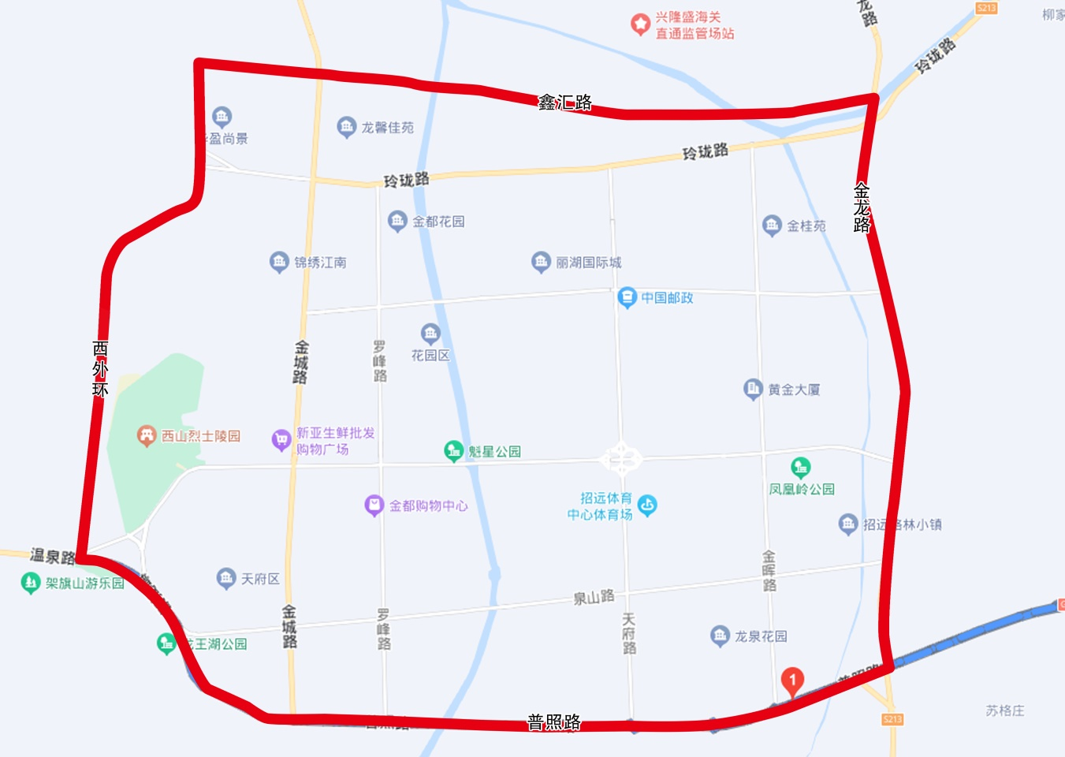

调整前禁放区域

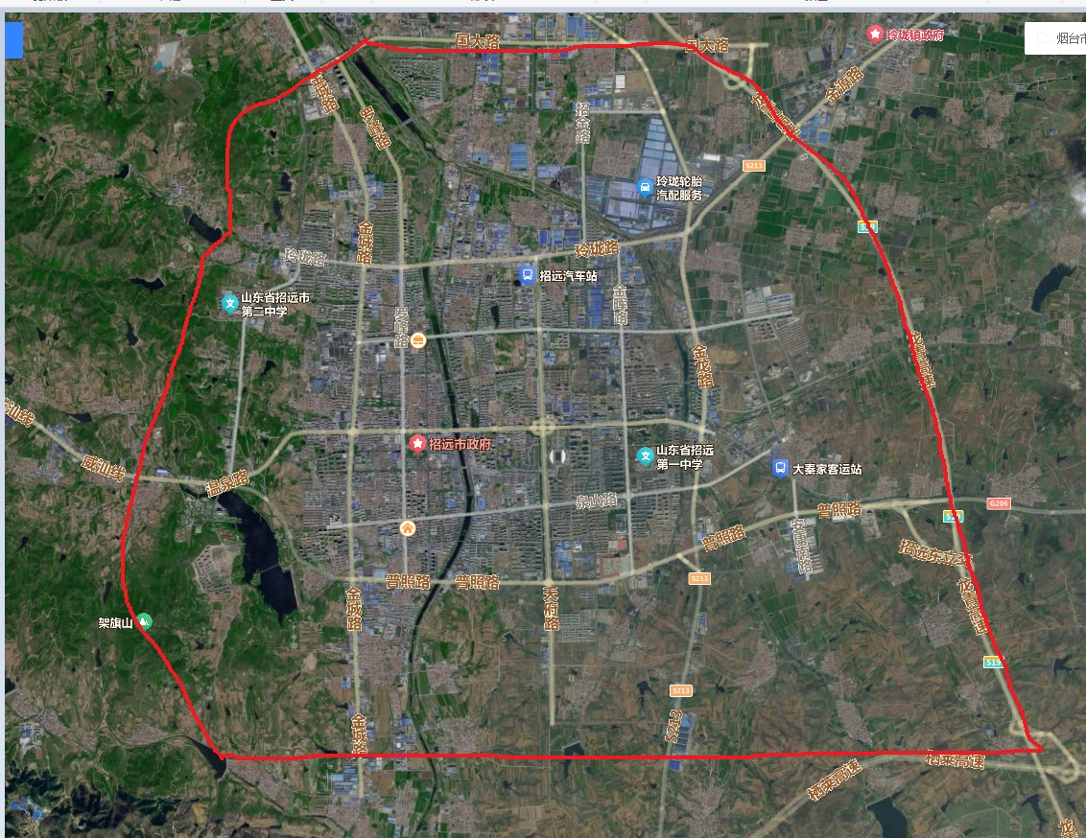

调整后禁放区域

